Thermen und Badekultur Der Römer
Von Ben Franzius und Georg Engel
Dieses Bild zeigt ein Römermuseum, welches auf dem Fundament der ehemaligen Thermen im APX (Archäologischer Park Xanten) erbaut wurde.
Jeder Römer ging in die Thermen, ob arm oder reich, denn die römischen Insulae besaßen keine Badezimmer. Man ging in die Thermen, um Freunde zu treffen, Sport zu treiben, sich zu entspannen, um sich zu amüsieren oder zur Reinigung des gesamten Körpers. Die Kaiserthermen wurden größtenteils aus Kriegsbeute finanziert.
Die Thermen wurden besonders von den folgenden Kaisern gefördert: Traian (106 n. Chr.) ließ in über 5 Jahren Bauzeit eine riesige Thermenanlage errichten. Sie blieb für Jahrhunderte das Vorbild römischer Thermenbauten. Zur Zeit Constantins (ca. 300 n. Chr.) gab es allein in Rom ca. 856 öffentliche Bäder. Caracalla, der um 211-217 regierte, errichtete eine Therme für 1500 Personen Platz bot.
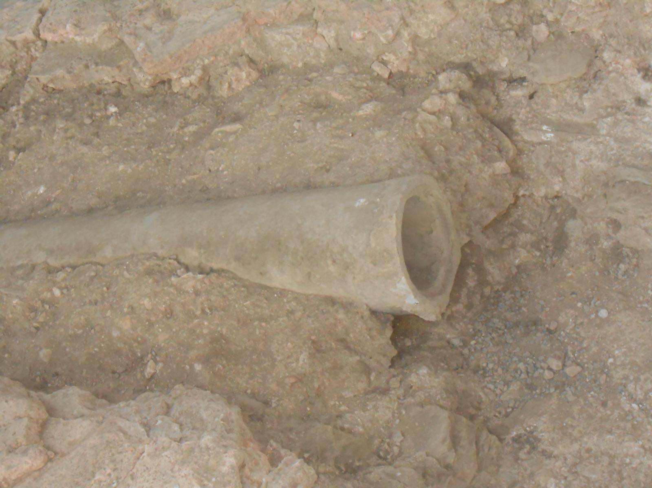
Der Eintritt war in den großen Kaiserthermen meist kostenlos, bei Privatthermen kamen mitunter kleine Preise von (Umgerechnet) 20 Cent für Männer und 40 Cent für Frauen zustande. Das Wasser in den Thermen wurde nur nachts gewechselt, und so erhielten die Frauen, die nur morgens in die Thermen durften für ihren kleinen Aufpreis frisches Wasser. Die Männer hingegen die erst zur späten Nachmittagszeit zur Therme kamen mussten in gebrauchtem Wasser schwimmen. Manche Thermen hatten aber auch getrennte Bereiche für Männer und Frauen. Das. Badewasser kam meist aus einer weit entfernten Quelle, z.B. erhielten die Thermen der römischen Kolonie Colonia Ulpia Traiana (das heutige Xanten) ihr Frischwasser aus einer Quelle im Nordosthang der Sonsbecker Schweiz. Das Abwasser wurde durch offene Kanäle in nahegelegene Seen oder Flüsse geleitet.
In jeder Therme gab es verschiedene Baderäume, die sich durch Nutzen oder Temperatur unterschieden.
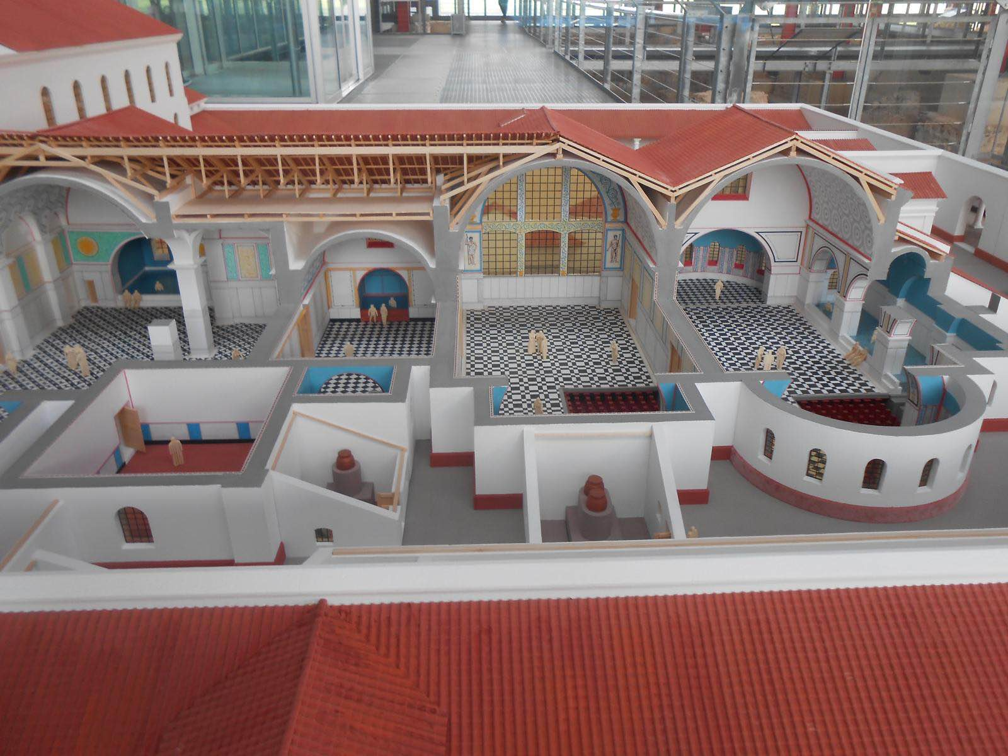
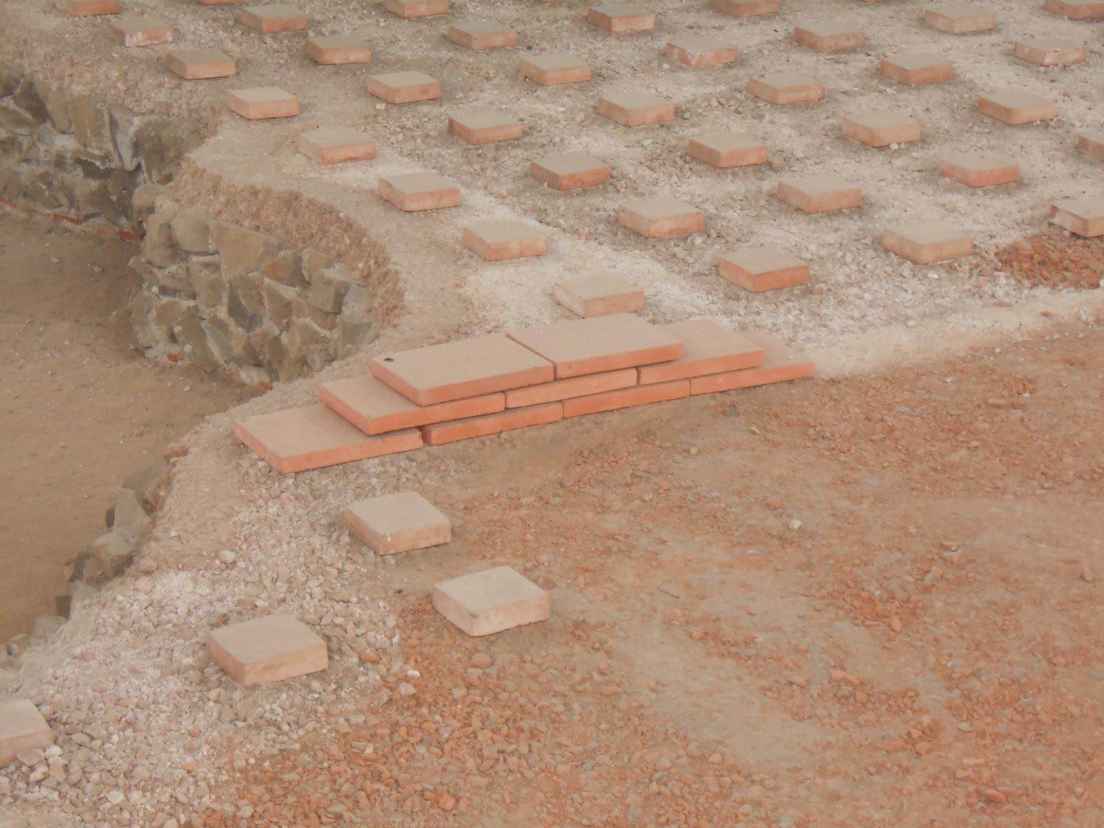
Als erstes begab man sich in den Umkleideraum (lat. Apodyterium), wo man sich entkleidete und seine Kleidung in einen Schrank legte, der von einem Sklaven bewacht wurde. Dieser Sklaven war entweder mitgebracht oder vor Ort gemietet worden. Im Anschluss begab man sich in den Kaltbaderaum (lat. Frigidarium). Die Römer waren der Überzeugung, dass die Abwechslung zwischen warmem und kaltem Wasser eine positive Wirkung auf den Kreislauf habe. Im Anschluss wurde das Warmwasserbecken (lat. Tepidarium) aufgesucht, wo eine Reinigung stattfand. Die Reinigung erfolgte durch Einmassieren von Olivenöl in die Haut, welches zuvor von einem Sklaven (bei fehlendem Sklaven durch Selbstanwendung oder durch Bitte an Freunde oder Freundinnen) aufgetragen wurde. Im Anschluss wurde das Öl mit einem Streicheisen (lat. Strigil), einer kurzen, sichelförmigen, stumpfen Eisen- oder Bronzestange, abgeschabt. Im Anschluss wurde der Heißbaderaum (lat. Caldarium) aufgesucht. Das Caldarium und das Tepidarium wurden mittels einer Fußboden- und Wandheizung auf Temperatur gehalten. Die Funktionsweise dieser Heizung lässt sich wie folgt beschreiben: Der unterste Boden des Caldariums bestand aus Ziegelplatten. Darauf standen kurze Säulen aus Stein. Zwischen den Säulen wurden Feuer entfacht, deren Unterhaltung von Sklaven übernommen wurde. Der unterste Boden, der aus Ziegelplatten bestand, wurde Opus Caementitium genannt. Darauf standen Säulen aus Stein, zwischen denen Feuer entfacht wurden, die von Sklaven am Laufen gehalten wurden. Der Rauch konnte durch die Hohlziegel ziehen, die den Wänden als Stütze dienten. Nach innen hin war die Wand verputzt.Nach außen hin bestanden die Wände, durch eine dünne Putzschicht von den Hohlziegeln getrennt, aus Ziegelsteinen. Die Beheizung erfolgte täglich rund um die Uhr, da es mehrere Wochen bräuchte, die Räume auf die gewünschte Temperatur zu bringen. In dem Freiluftbereich, der als Palaestra bezeichnet wurde, konnten verschiedene Sportarten wie Ringen, Ballspielen, Gewichtheben, Wettrennen und Boxkämpfe ausgeübt werden. Zudem bestand die Möglichkeit, sich zu entspannen. Die Palaestra war mit Säulengängen und einer schmuckvollen Fassade liebevoll gestaltet. In den Thermen waren jedoch auch Elemente zu finden, die in modernen Haushalten zum Standard gehören.
Im Gegensatz dazu verfügten die römischen Insulae weder über Badezimmer noch über Toiletten. Letztere befanden sich außerhalb der Gebäude und konnten ohne Eintritt genutzt werden. Es gab lediglich Gemeinschaftstoiletten, sodass die Nutzer Seite an Seite mit fremden Personen saßen. Als Toilettenpapier diente ein Schwamm, der an einen Stock gesteckt wurde (lat. Xylospongium). Dieser wurde nach und vor der Benutzung in Essig gelegt, um eine Kontamination mit Bakterien zu verhindern.
Der vorliegende Text wurde mithilfe des Online-Dienstes DeepL write erstellt.

